Отчёт дата 29.12.21 время 10:20 оценка _

студента Асылбек уулу Бакыта группы ИСП-207

Дисциплина ОП.08. Основы проектирования баз данных

Преподаватель Ларионова ЕА

экзаменационный билет № 32

Выполнение работы

1. Теоретический вопрос.

Сетевая модель с графической интерпретацией.

Ответ: В структуре сетевой модели понятия “корень”, “узел” и указатель идентичны иерархической модели.

Сетевая модель схожа с иерархической моделью, но в отличие от неё соседние узлы имеют связь “многие-ко-многим”.

Появление сетевых СУБД было обусловлено необходимостью решения задачи автоматизированного обслуживания заказов.

Достоинства:

1. Высокое быстродействие;
2. Гибкость;
3. Универсальность;
4. Возможность доступа к данным через значения нескольких отношений.

Недостатки:

1. Зависимость программ от данных;
2. Сложная структура.

2. Практическое задание.

Спроектировать базу данных для колледжа, БД должна содержать не менее трех таблиц («Аудитории», «Группы», «Расписание»). Определить отношения и их атрибуты, привести отношения к 3 нормальной форме задать первичные и внешние ключи, ограничения целостности, создать логическую модель базы данных в ER assistant. Создать запрос на SQL языке: вывести расписание загрузки аудитории № 34 в виде: день недели, номер пары, группа, фамилия преподавателя, предмет.

Ответ:

Select аудитории.номер_аудитории, расписание.день_недели, расписание.номер_пары, группа.номер_группы, преподаватели.фамилия_преподавателя, расписание.дисциплина

from dbo.аудитории INNER JOIN

dbo.расписание ON dbo.аудитории.номер_аудитории = dbo.расписание.аудитория INNER JOIN

dbo.группы ON dbo.расписание.номер_группы = dbo.группы.номер_группы INNER JOIN

dbo.пары ON dbo.расписание.номер_пары = dbo.пары.номер_пары INNER JOIN

dbo.преподаватели ON dbo.расписание.код_преподавателя = dbo.преподаватели.код_преподавателя

Where номер_аудитории=’34’

Логическая модель базы данных (на русском языке) в ERassistant

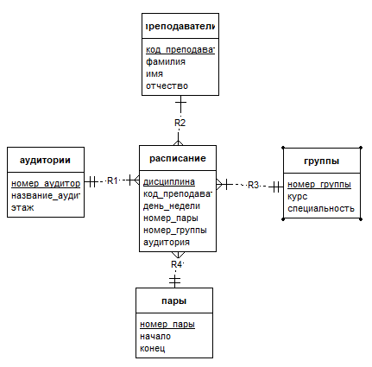

3. Практическое задание.

Написать и выполнить SQL запрос, используя базу данных Студенты, созданную в MS SQL Server. Перевести студентов 1-3 курсов на курс старше.

Ответ:

use [students<ISP_asylbek_uulu>]

update groups set groups=SUBSTRING(groups, 1, charindex('-',groups,1))+

cast (cast( substring(groups, charindex('-',groups,1)+1, 1) as int)+1

as char(1))+

substring(groups, charindex('-',groups,1)+2,

len(groups)-charindex('-',groups,1)+1)